Dr. Richard-Sorge-Chiffre
- Die Anwendung an einem Beispiel -

Dr. Richard Sorge, welcher am 4. Oktober 1895 geboren wurde, war der Namensgeber für das weltgeschichtlich bedeutende Chiffrierverfahren „Dr.- Richard-Sorge-Chiffre“. Sorge, ein Kommunist, arbeitete während des 2. Weltkrieges als Journalist und Spion für die Sowjetunion in Japan. Seine Aufgabe bestand darin, herauszufinden ob und wann die Deutschen einen Angriff auf die Sowjetunion planten. Außerdem fand er für die Sowjetunion heraus, welche Pläne Japan bezüglich der japanischen Invasion im Osten erarbeitete.
Richard Sorges Nachricht, welche womöglich den Krieg entschied, informierte die UdSSR, dass Japan keinen Angriff auf die UdSSR plante, wodurch die Sowjetunion sich auf den aus dem Westen nähernden Fein, die Deutschen, konzentrieren konnte und die Front im Osten in den Westen abkommandierte. Der Wunsch der Deutschen nach einem baldigen Sieg über Russland wurde damit zunichte gemacht.
Richard Sorge nutzte das Chiffrierverfahren, um diesem Krieg zu entscheiden!

Anwendung (hochgestellte Zahlen zeigen die Schrittreihenfolge an)
Es soll der Satz „ Im Niveau flexibel.“ chiffriert werden.
Keyword: Mondfinsternis
→ das Keyword muss zum chiffrieren bereinigt werden, was bedeutet, dass alle doppelten Buchstaben gestrichen werden ⁽¹⁾

Bereinigtes Keyword: M O N D F I N S T E R N I S

M O N D F I S T E R
Man verwendet zum chiffrieren eine sechsspaltige Codiertabelle, in welche zeilenweise das bereinige Keyword, das dazugehörige Restalphabet ( die Buchstaben, welche im bereinigten Keyword nicht verkommen ) und die Sonderzeichen „ . “ (Satzschlusszeichen) und „ / “ ( steht für Leerzeichen) eingefügt werden.

Codiertabelle ⁽²⁾:
Keyword | M | O | N | D | F | I
Ciphertext | 80 | 84 | 2 | 4 | 94 | 7
Keyword+ Restalphabet | S | T | E | R | A | B
Ciphertext | 0 | 1 | 3 | 5 | 6 | 97
Restalphabet | C | G | H | J | K | L
Ciphertext | 81 | 85 | 88 | 91 | 95 | 98
Restalphabet | P | Q | U | V | W | X
Ciphertext | 82 | 86 | 89 | 92 | 96 | 99
Restalphabet | Y | Z | . | /
Ciphertext | 83 | 87 | 90 | 93

- Die 8 am meisten verwendeten Buchstaben im Deutschen sind: E N I S R A T D
→ diesen Buchstaben werden spaltenweise, ausgehend von oben links, von 0-7
nummeriert ⁽³⁾

- Die verbleibenden Buchstaben werden ebenfalls spaltenweise, ausgehend von oben links, mit den Zahlen 80-99 nummeriert ⁽⁴⁾
- Anhand der Codiertabelle, welche aufgrund des Keywords immer unterschiedlich ist, wird nun der Ausgangssatz („ Im Niveau flexibel.“) verschlüsselt⁽⁵⁾

Ausgangstext | I | M | / | N | I | V | E | A | U | / | F | L | E | X | I | B | E | L | .
Ciphertext | 7 | 80 | 93 | 2 | 7 | 92 | 3 | 6 | 89 | 93 | 94 | 98 | 3 | 99 | 7 | 97 | 3 | 98 | 90

- Es ergibt sich der Ciphertext:

78093 27923 68993 94983 99797 39890

- Man benötigt nun ein beliebiges Dokument mit vielen Zahlen, aus dem man einen Zahlenstrom entnehmen kann. In diesem Beispiel wird das Statische Jahrbuch der Bundesrepublik Deutschland 2012 verwendet⁽⁶⁾

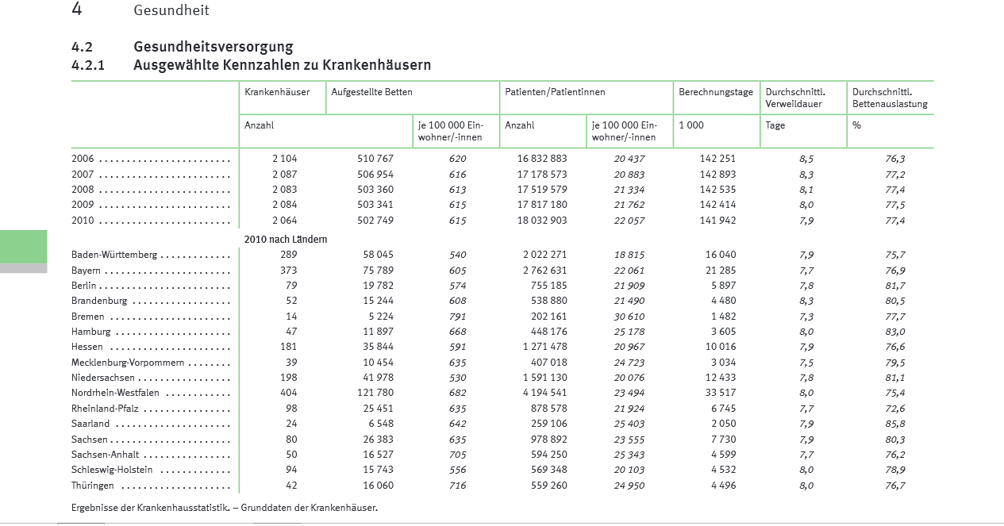

- Man sucht sich nun eine beliebige Seite aus und wählt von dieser ebenfalls eine beliebige Zeile und Spalte aus ( in meinem Beispiel ist es Seite 132, Zeile 7, Spalte 2)⁽⁷⁾
- Richard Sorge vereinbarte mit der Zentrale in Moskau, dass erst mit der dritten Ziffer der ersten Zahl begonnen wird. Es werden von dieser Ziffer aus fortlaufend so viele Ziffern aus der Tabelle entnommen, wie der „vorläufige“ Ciphertext enthält.
- Um den „richtigen“ Ciphertext zu erhalten, addiert man den „vorläufigen Ciphertext"
mit der Ziffernfolge, welche man aus der Tabelle entnommen hat, ohne Übertrag.⁽⁸⁾
(Bsp.: 7+7 = 14 → 1 4, es bleibt 4 übrig)

„vorläufiger“ Ciphertext | 7 | 8 | 0 | 9 | 3 | 2 | 7 | 9 | 2 | 3 | 6 | 8 | 9 | 9 | 3 | 9 | 4 | 9 | 8 | 3 | 9 | 9 | 7 | 9 | 7 | 3 | 9 | 8 | 9 | 0
Ziffernfolge aus Tabelle | 7 | 8 | 9 | 1 | 9 | 7 | 8 | 2 | 1 | 5 | 2 | 4 | 4 | 5 | 2 | 2 | 4 | 1 | 1 | 8 | 9 | 7 | 3 | 5 | 8 | 4 | 4 | 1 | 0 | 4
„ richtiger“ Ciphertext | 4 | 6 | 9 | 0 | 2 | 9 | 5 | 1 | 3 | 8 | 8 | 2 | 3 | 4 | 5 | 1 | 8 | 0 | 9 | 1 | 8 | 6 | 0 | 4 | 5 | 7 | 3 | 9 | 9 | 4

- Dem Empfänger der Nachricht muss jedoch noch die Seitenzahl, die Zeile und die Spalte übermittelt werden. Dies wird wie folgt gemacht: für die Seitenzahl werden zwei Ziffern benötigt (bei dreistelligen Zahlen werden die letzten beiden Ziffern übermittelt), für die Zeile werden ebenfalls zwei Zahlen übermittelt und für die Spalte eine.
→ Es gilt bei der Seite 132, Zeile 7 und Spalte 2 also: 32072⁽⁹⁾

- Diese 5 Ziffern werden ebenfalls verschlüsselt, indem man sie mit den ersten 5 Ziffern des „richtigen“ Ciphertextes addiert, dabei wird auch kein Übertrag gebildet.⁽¹⁰⁾

Ziffernfolge um Zahlenstrom zu lokalisieren | 3 | 2 | 0 | 7 | 2
Ersten 5 Ziffern des Ciphertextes | 4 | 6 | 9 | 0 | 2
Verschlüsselte Seiten-, Zeilen- und Spaltenangabe | 7 | 8 | 9 | 7 | 4

- Die Verschlüsselte Positionsangabe setzt man nun vor den „richtigen“ Ciphertext. Damit man den verschlüsselten Text besser lesen kann wird er in 5er Blöcken geschrieben.

7 | 8 | 9 | 7 | 4 | 4 | 6 | 9 | 0 | 2 | 9 | 5 | 1 | 3 | 8 | 8 | 2 | 3 | 4 | 5 | 1 | 8 | 0 | 9 | 1 | 8 | 6 | 0 | 4 | 5 | 7 | 3 | 9 | 9 | 4

- Der Empfänger erhält den folgenden Ciphertext:

78974 46902 95138 82345 18091 86045 73994

